
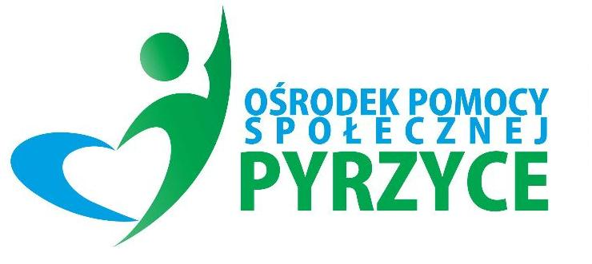
aktualni Partnerzy Programu
„Aktywny Senior 65+”

Gmina Pyrzyce
Świetlice wiejskie - bezpłatne udostępnienie pomieszczenia świetlicy na organizację uroczystości takich jak przyjęcia urodzinowe, jubileuszowe, stypy, imieniny oraz śluby.

Centrum wędkarskie „FALA”
ul. Kilińskiego 11, Pyrzyce
- 10 % zniżki na artykuły papiernicze i biurowe;
- 10 % zniżki na artykuły wędkarskie;
- 10 % zniżki na odzież wędkarską .

Gabinetem kosmetycznym „Viktoria”
ul. Plac Wolności 1, 74-200 Pyrzyce
- 10 % zniżki na pielęgnację oczu;
- 10 % zniżki na pielęgnację twarzy;
- 10 % zniżki na pielęgnację dłoni;
- 10 % zniżki na pielęgnację stóp.

BeautyMed Gabinet podologiczno-kosmetologicznym
ul. Warszawska 3a, Pyrzyce
- 12 % zniżki na zabiegi podologiczne;
- 10 % zniżki na zabiegi kosmetologiczne.

Kwiaciarnia Eliza Frątczak
ul. Kilińskiego 10a, 74-200 Pyrzyce
- 10 % zniżki na wiązanki okolicznościowe;
- 5 % zniżki na wieńce;
- 10 % zniżki na pakowanie ozdobne prezentów;
- 5 % zniżki na elementy dekoracyjne.

„MISTRAL” Firmą Handlowo-usługową
ul. Narutowicza 2c, Pyrzyce
- 10 % zniżki na zabawki, odzież niemowlęcą i dziecięcą, grzechotki, wózki, obuwie dziecięce.

„MYSTER GLASS” Zakład szklarski
ul. Stargardzka 34a, Pyrzyce
- 20 % zniżki na lustra;
- 15 % zniżki na szkło;
- 20 % zniżki na usługi w zakładzie;
- 15 % zniżki na usługi u klienta w domu.

Ośrodek Sportu i Rekreacji
ul. Rolna 5, Pyrzyce
- Masaże – przy wykupie 9 zabiegów 10 GRATIS

P.h.u. „dapi” (materiały budowlane, usługi remontowe, transportowe)
ul. Wojska Polskiego 5/1, Pyrzyce
- 7 % zniżki na zakup towarów;
- 5 % zniżki na usługi montażowe;
- 5 % zniżki na usługi transportowe.

„Pracownia Urody”
ul. Kilińskiego 11, Pyrzyce
- 10 % zniżki na wszystkie usługi kosmetyczne.

PRESTO P.H.U.
ul. Poznańska 2, Pyrzyce
- 5 % zniżki na zestaw obiadowy (zupa + II danie z wykluczeniem posiłków wykupionych w abonamencie);
- 5 % zniżki na zestaw obiadowy z dowozem (zupa + II danie z wykluczeniem posiłków wykupionych w abonamencie).

Pyrzycki Dom Kultury
Plac Wolności 3, 74-200 Pyrzyce
- 10 % zniżki na zajęcia Latino Dance dla Seniorów;
- 10 % zniżki na naukę gry na skrzypcach;
- 10 % zniżki na naukę gry na pianinie;
- 10 % zniżki na fitness;
- 10 % zniżki na wynajem sali bankietowej;
- Bezpłatne - seniorskie pogadanki (tematyczne zajęcia dla seniorów).

Restauracja park Pyrzyce
Plac Wolności 3, 74-200 Pyrzyce
- 15 % zniżki na wyżywienie w restauracji (tylko dla osoby posiadającej Kartę Seniora).

Salon fryzjerski „Euforia”
ul. Różana 18, Pyrzyce
- 15 % zniżki na koloryzację;
- 15 % zniżki na trwałą ondulację;
- 10 % zniżki na strzyżenie;
- 10 % zniżki na modelowanie.

Sklep sportowy kreator
ul. 1 Maja 11, Pyrzyce
- 5 % zniżki na rowery;
- 15 % zniżki na akcesoria rowerowe;
- 15 % zniżki na serwis rowerowy;
- 10 % zniżki na odżywki i suplementy;
- 10 % zniżki na artykuły sportowe.

„Total Hołownia”
ul. Kilińskiego 13, 74-200 Pyrzyce
- 15 % zniżki na serwis rowerowy;
- 15 % zniżki na artykuły rowerowe i sportowe;
  - 15 % zniżki na serwis AGD;
  - 5 % zniżki na AGD;
  - 10 % zniżki na serwis skuterów.

Zakład Opieki Zdrowotnej „Twój Dentysta”
ul. Stargardzka 23, Pyrzyce
- 10 % zniżki na zabiegi stomatologiczne z zakresu protetyki;
- 20 % zniżki na zabiegi stomatologiczne z zakresu stomatologii zachowawczej;
- Bezpłatne - wystawienie zaświadczeń lekarskich.

AURIS-med. APARATY SŁUCHOWE
ul,, jANA pAWŁA ii 11 74-200 pYRZYCE
- 20 % zniżki na baterie,
- 3-5 % zniżki na aparaty słuchowe lub wkładki uszne
- Bezpłatne: badanie słuchu, konsultacje audioprotetyczne,

ZAKŁAD OPTYCZNy RYSZARD WASZAR
ul. STARGARDZKA 6 74 – 200 PYRZYCE
- 10 % zniżki na okulary korekcyjne

firma wielobranżowa „ kleopatra „
Magdalena kaczmarek
ul. kilińskiego 2 b , 74 – 200 pyrzyce
- 10 % zniżki na strzyżenie
- 10 % zniżki na koloryzacje
- 10 % zniżki na trwałą

Firma usługowo – Handlowa ( kwiaciarnia )
agnieszka nowaczek ul . stargardzka 6 b , 74 – 200 pyrzyce
- 5 % zniżki na wszystkie artykuły

salon fryzjerski „ vikilok „
maria jolanta gruszka ul. kilińskiego 7 a , 74 – 200 Pyrzyce
- 10 % zniżki na strzyżenie
- 10 % zniżki na modelowanie
- 10 % zniżki na koloryzacje
- 10 % zniżki na trwałą ondulację

